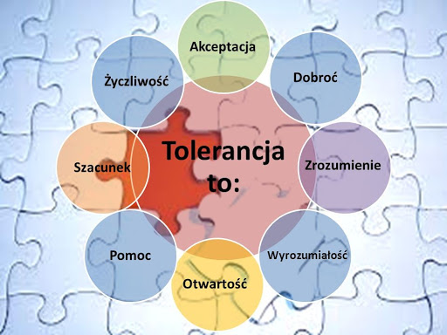

Temat: Tolerancja ważne słowo.
Cel: kształtowanie postawy otwartości i życzliwości wobec innych

Kryteria sukcesu:
- uświadamiam sobie znaczenie tolerancji i konsekwencje jej braku,
-potrafię być wrażliwy na odmienność innych postaw.

Zadanie 1.
Z podanych wyrazów, wyeliminować trzeba te, które nie mają związku ze słowem tolerancja a pozostawić te, które wiążą się z tolerancją
AKCEPTACJA
GNIEW
NIECHĘĆ
OBIEKTYWIZM
POSZANOWANIE
RÓWNOUPRAWNIENIE
WYŚMIEWANIE
ZAWIŚĆ
ZŁOŚĆ
ZROZUMIENIE

Zadanie 2.
Obejrzyj krótki film o tolerancji pt. „ Urodziny Macka”.
https://www.youtube.com/watch?v=DL1Au8gOs9M

